様式第1号（第17条関係）

貸 与 品 等 引 渡 通 知 書
年 月 日

（受 注 者） 殿

発注者 住所
氏名 （監督員氏名） ㊞

下記のとおり貸与品等を引渡します。

業 務 名 |  |  |  |  | 契約年月日 | 年 | 月 | 日
品 目 |  | 規 格 |  | 単位 | 数 量 | 備 考
(注) 用紙の大きさは、日本工業規格Ａ列４判縦とする。

様式第2号（第17条関係）

貸 与 品 等 受 領 書
（発 注 者） 殿

受注者 住 所
商号又は氏名 ㊞
管理技術者 ㊞

下記のとおり貸与品等を受領しました。

業 務 名 |  |  |  |  |  | 契約年月日 |  | 年 月 日
品 目 |  | 規 格 | 単位 | 数 量 |  |  |  | 備 考
 |  | 規 格 | 単位 | 前回まで | 今 回 |  | 累 計 | 備 考
月 日から
の今回受領分月 日まで
(注) 用紙の大きさは、日本工業規格Ａ列４判縦とする。

様式第3号（第17条関係）

貸 与 品 等 精 算 書

年 月 日

（発 注 者） 殿

受注者 住 所
商号又は氏名 ㊞
管理技術者 ㊞

下記のとおり貸与品等を精算します。
業 務 名 |  |  |  |  | 契 約年月日 |  | 年 | 月 | 日
品 目 | 規 格 | 単 位 | 数 量 |  |  |  | 備 考
品 目 | 規 格 | 単 位 | 貸与等  数 量 | 使 用  数 量 |  | 残数量
主任監督員証 明 欄 | 上記精算について調査したところ事実に相違ないことを証明する。  年 月 日（氏名） ,

(注) 用紙の大きさは、日本工業規格Ａ列４判縦とする。

様式第4号（第17条関係）

貸 与 品 等 返 納 書
（発 注 者） 殿

受注者 住 所
商号又は氏名 ㊞
管理技術者 ㊞

下記のとおり貸与品等の使用残を返納します。

業 務 名 |  |  |  |  | 契約年月日 | 年 月 日
品 目 |  | 規 | 格 | 単位 | 数 量 | 備 考
(注) 用紙の大きさは、日本工業規格Ａ列４判縦とする。

様式第5号（第19条関係）

年 月 日

（発 注 者） 殿

受注者 住 所
商号又は氏名 ㊞
管理技術者 ㊞

障 害 物 伐 除 報 告 書

年 月 日契約の のため、障害物を伐除したので用地調査等業務共通仕様書第19条第2項の規定に基づき、別紙調査表を添えて報告します。

(注) 1 別紙調査表は、立竹木調査表等に準じて作成するものとする。
2 用紙の大きさは、日本工業規格Ａ列４判縦とする。
様式第6号の1（第22条関係）

用 地 調 査 等 業 務 日 報

期 日 |  |  | 年 | 月 日
施 行 期 間 |  | 自 | 年 | 月 日
 |  | 至 | 年 | 月 日
業 務 の 名 称
調 査 等 の 箇 所
業務及びその内容

その他必要事項
総括監督員 | 主任監督員 |  | 一般監督員 | 管理技術者 | 担当技術者

(注) 用紙の大きさは、日本工業規格Ａ列４判縦とする。

様式第6号の2（第22条関係）
用 地 調 査 等 業 務 週 報

業務の名称

施行期間 |  |  | 自 平成 年 月 日
 |  |  | 至 平成 年 月 日
年 月 日（曜日） |  |  | 業務内容 |  |  | その他必要な事項
年 | 月 | 日（日）
年 | 月 | 日（月）
年 | 月 | 日（火）
年 | 月 | 日（水）
年 | 月 | 日（木）
年 | 月 | 日（金）
年 | 月 | 日（土）
総括監督員 |  |  | 主任監督員 | 一般監督員 | 管理技術者 | 担当技術者
(注) 用紙の大きさは、日本工業規格Ａ列４判縦とする。

様式第7号の1（第47条関係）

土地の登記記録調査表（一覧）

整理  番号 | 表 題 部 |  |  |  |  |  | 権 | 利 | 部 |  | 備 考
整理  番号 |  |  |  |  |  |  | 甲 | 区 |  | 乙 区
整理  番号 | 所 | 在 | 地 番 | 地目 | 地 積 ㎡ | 所有者 |  | 住 | 所 | 有 無
72 | 72 | 72 | 72 | 72 | 72 | 72 | 72 | 72 | 72 | 72 | 72 | 72
(注) 用紙の大きさは、日本工業規格Ａ列４判横とする。

様式第７号の２（第４７条関係）
土地調査表 |  |  |  |  |  |  |  |  |  |  |  |  | 整理  番号
不 動 産 登 記 簿 |  |  |  |  |  |  | 分 割  の  部 | 用 地 |  | 登記記録調査 | 調 査  年 月 日 |  |  |  | 調  査 者
 |  |  |  |  |  |  | 分 割  の  部 | 符 号 | 地 積
表 題 部 |  |  |  |  | 権 利 部 |  | 分 割  の  部 | 符 号 | 地 積 | 法人登記簿又は  商業登記簿調査 | 調 査  年 月 日 |  |  |  | 調  査 者
所 在 地 | 都 郡  府 市 区 県
 |  |  |  |  |  |  |  |  |  | 戸籍簿等調査 | 調 査  年 月 日 |  |  |  | 調  査 者
所 在 地 | 町  大字 字  村 |  |  |  |  |  | 分 割  の  部 |  |  | 現 況 調 査 | 調 査  年 月 日 |  |  |  | 調  査 者
 |  |  |  |  |  |  |  | 残 地
地 番 |  |  | 地 目 |  |  |  | 分 割  の  部 |  |  | 課 税 評 価 格
 |  |  |  |  |  |  |  | 符 号 | 地 積 | 課 税 評 価 格
地 積 |  |  |  |  |  |  |  |  |  | 所有権以外の権利又は仮登記の調査
所  有 者 |  |  |  |  |  |  | 分 割  の  部
備考 |  |  |  |  |  |  | 現  況 調 査 | 地 目 | 地 積
戸登業 籍記登 簿簿記 等又簿 法は調 人商査 |  |  |  |  |  | その 他土 地等の評価に必要な資料の調査

様式第8号の1（第47条関係）

建物の登記記録調査表（一覧）

整理番号 | 所 | 在 | 地 | 番 |  | 表 |  | 題 |  | 部 | 権 利 部 |  | 備 考
 |  |  |  |  |  |  |  |  |  |  | 甲 区 | 乙 区 | 備 考
 |  |  |  |  | 家 屋番 号 | 種 類 | 構 造 |  | 床 面 積 | 原因及びその日付 | 所 有 者 | 有 無 | 備 考
(注) 用紙の大きさは、日本工業規格Ａ列４判横とする。

様式第8号の2（第47条関係）

建物の登記記録調査表

調査年月日 |  |  |  |  |  |  | 調査者 |  |  |  |  | 整理番号
表 題 部（主たる建物の表示、附属建物の表示）
所 在 |  |  |  |  |  |  |  |  |  | 家屋番号
種 類 |  |  |  |  | 構 造 |  |  |  |  | 床 面 積
登記原因及びその日付
所有者
権 利 部 甲 区 欄（所 有 権）
登記名義人 | 氏名、 名称 |  |  |  |  |  |  |  |  |  |  | 共有持分
登記名義人 | 住所、所在地
登記名義人 | 氏名、 名称 |  |  |  |  |  |  |  |  |  |  | 共有持分
登記名義人 | 住所、所在地
権 利 部 乙 区 欄（所有権以外の権利）
登記名義人 | 氏名、 名称
登記名義人 | 住所、所在地
登記名義人 | 権 利 の 種 類 |  |  |  |  |  |  |  | 権利の内容
登記名義人 | 権利の 始期 |  |  |  |  |  |  |  | 存 続 期 間
登記名義人 | 氏名、 名称
登記名義人 | 住所、所在地
登記名義人 | 権 利 の 種 類 |  |  |  |  |  |  |  | 権利の内容
登記名義人 | 権利の 始期 |  |  |  |  |  |  |  | 存 続 期 間
仮登記の内容

(注) 用紙の大きさは、日本工業規格Ａ列４判縦とする。

様式第9号の1（第47条関係）

権 利 者 調 査 表 （ 土 地 ）

調査年月日 |  |  |  |  |  |  | 調査者 |  |  | 整理番号
権利者が法人以外 | 登記名義人の氏名 |  |  |  |  |  |  |  | 生 年 月 日死亡年月日
権利者が法人以外 | 登記名義人の住所
権利者が法人以外 | 相 続 関 係 |  |  |  |  |  |  |  | 相続系統図 |  | 別 紙
権利者が法人以外 | 相続人の氏名 |  |  | 生 年 月 日死亡年月日 |  | 被相続人との続柄 |  | 相続人の住所
権利者が法人以外 | 法定代理人等 |  | 氏 名
権利者が法人以外 |  |  | 住 所
権利者が法人以外 | 財 産管理人 |  | 氏 名
権利者が法人以外 |  |  | 住 所
権利者が法人 | 法人の 名称
権利者が法人 | 主たる事務所の所在地
権利者が法人 | 法人の代表者 |  | 氏 名
権利者が法人 |  |  | 住 所
権利者が法人 | 破産管財人等 |  | 氏 名
権利者が法人 |  |  | 住 所
様式第9号の2（第47条関係）

権 利 者 調 査 表 （ 建 物 ）
調査年月日 |  |  |  |  |  |  | 調査者 |  |  | 整理番号
権利者が法人以外 | 登記名義人の氏名 |  |  |  |  |  |  |  | 生 年 月 日死亡年月日
権利者が法人以外 | 登記名義人の住所
権利者が法人以外 | 相 続 関 係 |  |  |  |  |  |  |  | 相続系統図 |  | 別 紙
権利者が法人以外 | 相続人の氏名 |  |  | 生 年 月 日死亡年月日 |  | 被相続人との続柄 |  | 相続人の住所
権利者が法人以外 | 法定代理人等 |  | 氏 名
権利者が法人以外 |  |  | 住 所
権利者が法人以外 | 財産管理人 |  | 氏 名
権利者が法人以外 |  |  | 住 所
権利者が法人 | 法人の 名称
権利者が法人 | 主たる事務所の所在地
権利者が法人 | 法人の代表者 |  | 氏 名
権利者が法人 |  |  | 住 所
権利者が法人 | 破産管財人等 |  | 氏 名
権利者が法人 |  |  | 住 所

様式第11号（第54条関係）
年 月 日

（発 注 者） 殿

土地所有者住 所
氏 名 ㊞ 関 係 人住 所
氏 名 ㊞ 住 所
氏 名 ㊞
〃
〃

土 地 境 界 立 会 確 認 書

工事用地の測量のため下記記載
の土地の境界について、私共が現場で立ち会いのうえ、確認いたしました。

記

都 市 町区
県 郡 村

対 象 地 |  |  |  |  |  | 対象地に対する隣接地 |  |  |  | 摘要
大字 | 字 | 地番 | 地目 | 公簿地積 | 大字 | 字 | 地番 | 地目 | 関 係 人 | 摘要

(注) 用紙の大きさは、日本工業規格Ａ列４判縦とする。

様式第15号の１（第95条、第119条、第125条関係）

計画概要表（検討資料）

整 理 番 号 |  |  |  | 検討月日 |  |  |  |  |  | 検 討 者
所 在 地 |  |  |  |  |  |  |  |  |  | 用途地域 |  |  |  | 建ぺい率
土地所有者 |  |  |  |  |  |  |  |  |  | 容 積 率 |  |  |  | そ の 他
建物所有者 |  |  |  |  |  |  |  |  |  | 家族人員 |  |  |  | 占 有 者
建 物 の 構 造 概 要 |  |  |  |  |  | 一階面積 |  |  |  | 二階面積 |  | 三階面積 |  | 延べ面積 |  |  | 主たる用途
(1) |  |  |  |  |  | ， |  |  |  | ， |  | ， |  | ，
(2) |  |  |  |  |  | ， |  |  |  | ， |  | ， |  | ，
(3) |  |  |  |  |  | ， |  |  |  | ， |  | ， |  | ，
(4) |  |  |  |  |  | ， |  |  |  | ， |  | ， |  | ，
計 |  |  |  |  |  | ， |  |  |  | ， |  | ， |  | ，
敷 地面 積(A) |  |  | ， |  | 事業用地率  (B)／(A) |  |  |  | ， |  |  |  | 特記事項
事 業 用 地面 積 (B) |  |  | ， |  | 残 地 建 築可 能 面 積 |  |  |  | ，
残地又は建築可 能 面 積(C) |  |  | ， |  | 建 築 可 能延 べ 面 積 |  |  |  | ，
営 業 の 実 態
業 種 |  |  |  |  |  |  | 基本額 | 収 益 |  |  | 円
 |  |  |  |  |  |  | 基本額 | 給 料 |  |  | 円
従 業 員 数
 |  |  |  |  |  |  | 基本額 | 固定経費 |  |  | 円
一 か 月 の
売 上
 |  |  |  |  |  |  | 基本額 | 計 |  |  | 円
検討結果

(注) 用紙の大きさは、日本工業規格Ａ列４判縦とする。

様式第15号の2（第95条,第119条,第125条関係）

計 画 概 要 表
85

所 在 地 |  |  | 敷地面積等の確認 | ・ ㎡  １．残地実測図  ２．図 上 求 積  ３．そ の 他 | 特 記 事 項
建 物 所 有 者 |  |  | 敷地面積等の確認 |  | 用途（機能）に係るもの
土 地 所 有 者
道路関係 | 計画道路等
道路関係 | 敷地に接面す る 道 路 | 郡 ・ 区 ・ 私 ・ ｍ
道路関係 | 敷地に接面す る 道 路 | ４ ２ 条 ２ 項 年 月 日  道 路 （第 号）  道路後退距離 ｍ
建築基準法関係 | 都市計画 | 区域内・区域外・市街化区域・市街化調整区域 |  |  | 構造（基礎）に係るもの  の
建築基準法関係 | 区域・地区 | 第一種住専・第二種住専・住居・近隣商業・準工業・工業 |  |  | 構造（基礎）に係るもの  の
建築基準法関係 | 区域・地区 | 工業専用・特別用途地区（ ）無指定 |  |  | 構造（基礎）に係るもの  の
建築基準法関係 | 区域・地区 | 高度地区（ ）種・美観地区・風致地区第（ ）種 |  |  | 構造（基礎）に係るもの  の
建築基準法関係 | 防火指定 | 防火・準防火・無指定 |  |  | 構造（基礎）に係るもの  の
建築基準法関係 |  |  |  |  | 設備に係るもの
建築基準法関係 | 建 ぺ い 率 | （ ）％ 敷地に二以上の地域・地区のある場合（ ）％ |  |  | 設備に係るもの
建築基準法関係 | 角 地 適 用 | 有 ・ 無 （条件 ） |  |  | 設備に係るもの
建築基準法関係 | 容 積 率 | （ ）％ 敷地に二以上の地域・地区のある場合（ ）％ |  |  | 設備に係るもの
建築基準法関係 | 絶 対 高 | 有 ・ 無（ ）ｍ |  |  | 設備に係るもの
建築基準法関係 | 建 築 協 定 | 有 ・ 無（ ） |  |  | 設備に係るもの
建築基準法関係 | 壁 面 後 退 | 有 ・ 無（ ） |  |  | 設備に係るもの
建築基準法関係 | 斜 線 |  |  |  | その他
建築基準法関係 | 北 側 斜 線隣 地 斜 線道 路 斜 線  （ 図 示 ） |  |  |  | その他
注 計画道路等は、用地買収によって新設道路又は河川敷等をいう。
用紙の大きさは、日本工業規格Ａ列４判横とする。
様式第15号の3（第119条,第125条関係）

計 画 概 要 比 較 表

項 目 |  | Ａ |  | 案 | Ｂ |  | 案 | Ｃ |  | 案
敷 地 面 積  ㎡  （ ・ ） | 建ぺい率（ ％） |  |  | ・ ％ |  |  | ・ ％ |  |  | ・ ％
敷 地 面 積  ㎡  （ ・ ） | 容 積 率（ ％） |  |  | ・ ％ |  |  | ・ ％ |  |  | ・ ％
敷 地 面 積  ㎡  （ ・ ） | 建物（計画）延べ面積 |  |  | ・ ㎡ |  |  | ・ ㎡ |  |  | ・ ㎡
敷 地 面 積  ㎡  （ ・ ） | 面 積 増 減 率 |  | ・ | ㎡( ・ ％) |  | ・ | ㎡( ・ ％) |  | ・ | ㎡( ・ ％)
建築基準法その他法令上の問題点
平面計画上の  メリット及びデメリット  メ リ ッ ト＝(Ｍ) デメリット＝(Ｄ) |  | (Ｍ)
 |  | (Ｄ)
総 合 判 断
判 定
(注) 用紙の大きさは、日本工業規格Ａ列４判横とする。

様式第15号の4（第95条,第119条,第125条関係）

面 積 比 較 表
建物  № | 現 状 建 |  |  |  | 物 | Ａ |  | 案 |  |  | Ｂ |  | 案 |  |  | Ｃ |  | 案 |  |  | 備 | 考
建物  № | 階 | 室 | 名 | 面 | 積 | 階 | 面 | 積 | 増 | 減 | 階 | 面 | 積 | 増 | 減 | 階 | 面 | 積 | 増 | 減 | 備 | 考
１ 階 床 面 積
２ 階 床 面 積
３ 階 床 面 積
４ 階 床 面 積
建 物 延 べ 面 積
面 積 増 減 率 |  |  |  |  | ① |  |  |  |  | ％ |  |  |  |  | ％ |  |  |  |  | ％

様式第16号の1（第103条,第106条関係）

営 業 調 査 総 括 表（１）

調査番号 |  |  |  |  | 調査期間 |  |  |  |  |  |  |  |  | 調査担当者名
名 称 |  |  |  |  |  | 法人  個人  青・白 |  | 代表者名 |  |  |  |  |  | 住 所 | ☎（ ）
営 業 種 目 |  |  |  |  |  |  |  |  |  | 開業年月日 |  |  |  |  |  | 資 本 金
所 属 (組合・団体)名 |  |  |  |  |  |  |  |  |  | 従 業 員 数 |  |  |  |  |  | 売場面積等
移転対象  地 | 営業所 名 |  |  |  |  |  |  |  |  | 所 在 地
移転対象  地 | 営 業 種 目 |  |  |  |  |  |  |  |  | 製 品 の許認可等 |  |  |  | 従業員数
本支店の関連度（組織図）

所得申告額 | 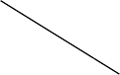  年別  資料出所先 |  | 年 |  |  | 年 | 年 |  | 主な販売又は製造品目 |  | 主な販売製造品目 |  | 主な仕入れ先 |  | 主な販売先 |  | 売 上 構 成
 |  |  |  |  |  |  |  |  |  |  |  |  |  |  |  |  | 品 目 |  |  | 構成比 (%)
所得申告額 | 税 務 署 |  | 円 |  |  | 円 | 円 |  |  |  |  |  | ( 軒) |  | ( 軒)
所得申告額 | 税務事務所
所得申告額 | 市 町 村
所得額の計算 |   年  別  項  目 |  |  |  |  | 年 |  |  | 年 |  |  |  |  | 年 |  |  | 摘 要
所得額の計算 | 総売上高 |  |  |  |  | 円 |  |  | 円 |  |  |  |  | 円
所得額の計算 | 期末棚卸高
所得額の計算 | 当期製造原価
所得額の計算 | 当期仕入額
所得額の計算 | 期首棚卸高
所得額の計算 | 売買差益
所得額の計算 | 営業費
所得額の計算 | 差引所得額
売上高の概略調査 | 商品の回転率によるもの  （年間在庫高が平均している場合） |  |  |  |  |  |  |  |  |  |  | 平均在庫高（ 円）年平均回転率（ ％）
売上高の概略調査 | 従業員数によるもの  （従業員の数により売上高が左右される場合） |  |  |  |  |  |  |  |  |  |  | １人１か月（又は１日）平均売上高（ 円）
売上高の概略調査 | 売場面積によるもの  （売場面積により売上高が左右される場合） |  |  |  |  |  |  |  |  |  |  | １か月平均（ ㎡）当たり売上高（ 円）
売上高の概略調査 | 客数によるもの  （１人の料金又は購買額がほぼ同一の場合） |  |  |  |  |  |  |  |  |  |  | １か月（又は１日）平均客数（ 人）  料金等（ 円）
(注) 用紙の大きさは、日本工業規格Ａ列４判縦とする。

様式第16号の2（第103条,第106条関係）

営 業 調 査 総 括 表（２）
販売方法等 | 販売方法 | 店 舗 |  | ％ |  |  | 代金決済方法 | 現 金 |  |  |  | ％ |  |  | 販売先 | 県 内 |  |  | ％
販売方法等 | 販売方法 | 外 交 |  |  |  |  | 代金決済方法 | 売 掛 |  |  |  |  |  |  | 販売先 | 地 方
販売方法等 | 販売方法 | 通 信 |  |  |  |  | 代金決済方法 | 月 賦 |  |  |  |  |  |  | 販売先 | 輸 出
販売方法等 | 販売方法 | そ の 他 |  |  |  |  | 代金決済方法 | そ の 他 |  |  |  |  |  |  | 販売先 | そ の 他
得意先の状況 |  | 売上に占める地元固定客の割合( ％) |  |  |  |  |  |  |  |  | 営業の季節的変動 |  | 売上の多い時期 ( 月～ 月) 売上の少ない時期( 月～ 月)
一般管理費・販売費等 | 営 業 費 明 細 |  |  |  |  |  |  |  |  | 営業 用固定 経 費明細
一般管理費・販売費等 | 科 目 |  | 金 額 |  |  | 摘 要 |  |  |  | 科 目 |  |  |  | 金 額 |  |  |  | 摘 要
一般管理費・販売費等 | 給料・ 手当 |  | 円 |  |  |  |  |  |  | 公 租 公 課 |  |  |  | 円
一般管理費・販売費等 | 荷造・運賃 |  |  |  |  |  |  |  |  | 基 本 料 金
一般管理費・販売費等 | 消 耗 品 費 |  |  |  |  |  |  |  |  | 減 価償却費
一般管理費・販売費等 | 水道光熱費 |  |  |  |  |  |  |  |  | 維 持管理費
一般管理費・販売費等 | 宣伝広告費 |  |  |  |  |  |  |  |  | 法 定福利費
一般管理費・販売費等 | 通信・交通費 |  |  |  |  |  |  |  |  | 宣 伝広告費
一般管理費・販売費等 | 接待交際費 |  |  |  |  |  |  |  |  | 諸 組 合 費
一般管理費・販売費等 | 福利厚生費
一般管理費・販売費等 | 修 繕 費
一般管理費・販売費等 | 公 租 公 課
一般管理費・販売費等 | そ の 他 |  |  |  |  |  |  |  |  | そ の 他
一般管理費・販売費等 | 計 |  |  |  |  |  |  |  |  | 計
営業用資産 | 固 定 資 産 |  |  |  |  |  |  |  |  | 流 動 資 産
営業用資産 | 現在価格の総額 |  |  |  | 売却・取り壊し処分・スクラップ価格の総額 |  |  |  |  | 現在価格の総額 |  |  |  |  |  |  | 売却価格の総額
営業用資産 | 円 |  |  |  | 円 |  |  |  |  | 円 |  |  |  |  |  |  | 円
主な取引金融総額
労働協約等の内容 |  |  | 労働協約 あり・なし
 |  |  | 就業規則 あり・なし
 |  |  | 雇用契約 あり・なし
 |  |  | そ の 他
立 地 条 件 等 |  |  | 立 地 条 件
 |  |  | 地 域 的 特 性
 |  |  | そ の 他
そ の 他
(注) 用紙の大きさは、日本工業規格Ａ列４判縦とする。

様式第16号の3（第103条,第106条関係）

従 業 員 調 査 表

従 業 員 氏 名 | 性別 | 年令 | 職 | 種 | １ 箇 月 の 平 均 賃 金 | 備 | 考
(注) 用紙の大きさは、日本工業規格Ａ列４判縦とする。

様式第16号の4（第103条,第106条関係）

仕 入 先 調 査 表

仕 | 入 | 先 | 名 | 称 | 所 | 在 | 品 |  | 名 | 金 | 額

(注) 用紙の大きさは、日本工業規格Ａ列４判縦とする。

様式第17号の1（第106条関係）

居 住 者 調 査 表

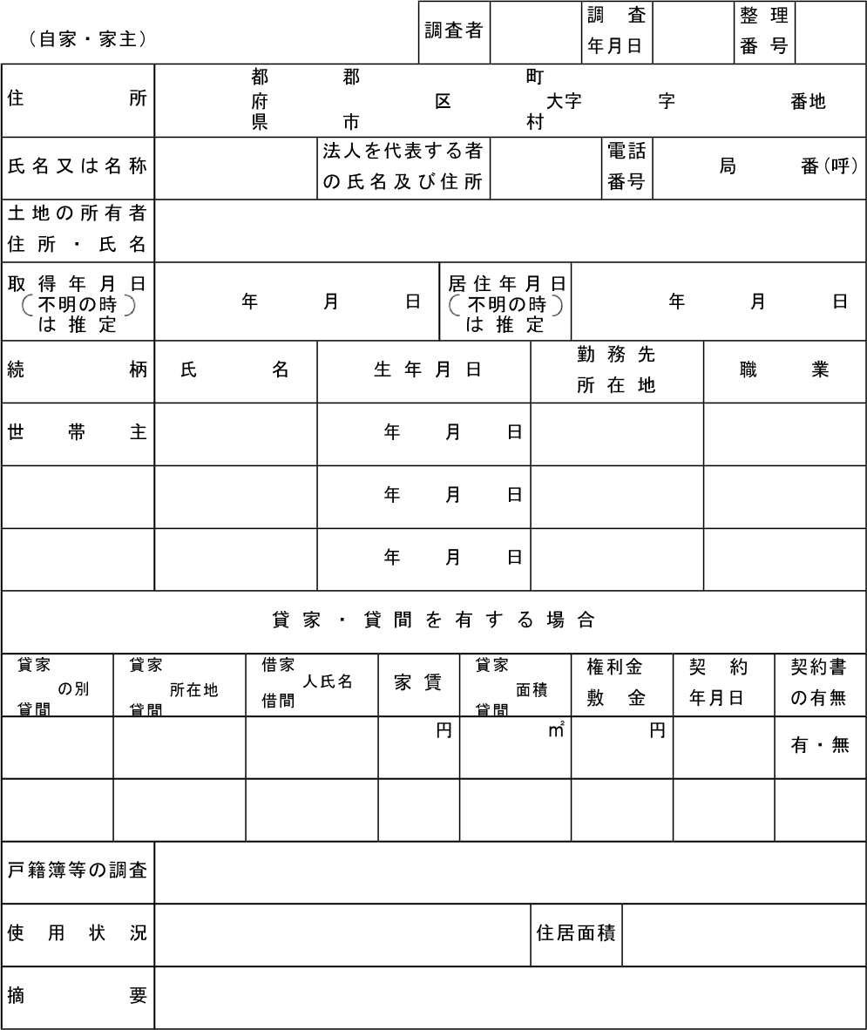

注 用紙の大きさは、日本工業規格Ａ列４判縦とする。

様式第17号の2（第106条関係）

居 住 者 調 査 表

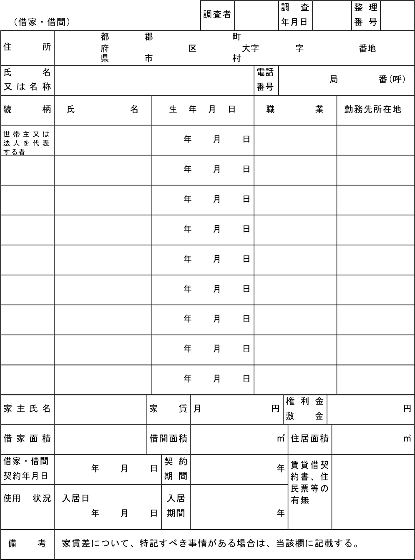

(注) 用紙の大きさは、日本工業規格Ａ列４判縦とする。

様式第19号（第110条関係）

消 費 税 等 調 査 表

 |  |  |  | 調査者 | 印 | 年月日
都道 郡 町
府県 市 区 村 大字
調査対象者 | 住 所 |  | 都道 郡 町府県 市 村 大字
調査対象者 | 氏 名 又 は法人・代表者名
調 査 対 象 物 件 名 ・ 用 途 |  |  |  | 調査対象物件 の資 産の区 分
□ 事業用資産
□ 家事共用資産
基準期間 |  | 年 月 日 ～ 年 月 日
前年(個人)又は前事業年度 |  | 年 月 日 ～ 年 月 日
調査・収集した資料 |  | □ 前年又は前事業年度の「消費税及び地方消費税確定申告書（控）」  □ 基準期間に対応する「消費税及び地方消費税確定申告書（控）」  □ 基準期間に対応する「所得税又は法人税確定申告書（控）」  □ 消費税簡易課税制度選択届出書  □ 消費税簡易課税制度選択不適用届出書  □ 消費税課税事業者選択届出書  □ 消費税課税事業者選択不適用届出書  □ 消費税課税事業者届出書  □ 消費税の納税義務者でなくなった旨の届出書  □ 法人設立届出書  □ 個人事業の開廃業等届出書  □ 消費税の新設法人に該当する旨の届出書  □ 消費税課税事業者届出書（特定期間用）  □ 特定期間の給与等支払額に係る書類(支払明細書(控)､源泉徴収簿等)  □ 特定新規設立法人に該当する旨の届出書  □ その他の資料
(注) 1 用紙の大きさは、日本工業規格Ａ列４判縦とする。 2 本調査表には、表－１（又は表－２）及び表－３を添付すること。

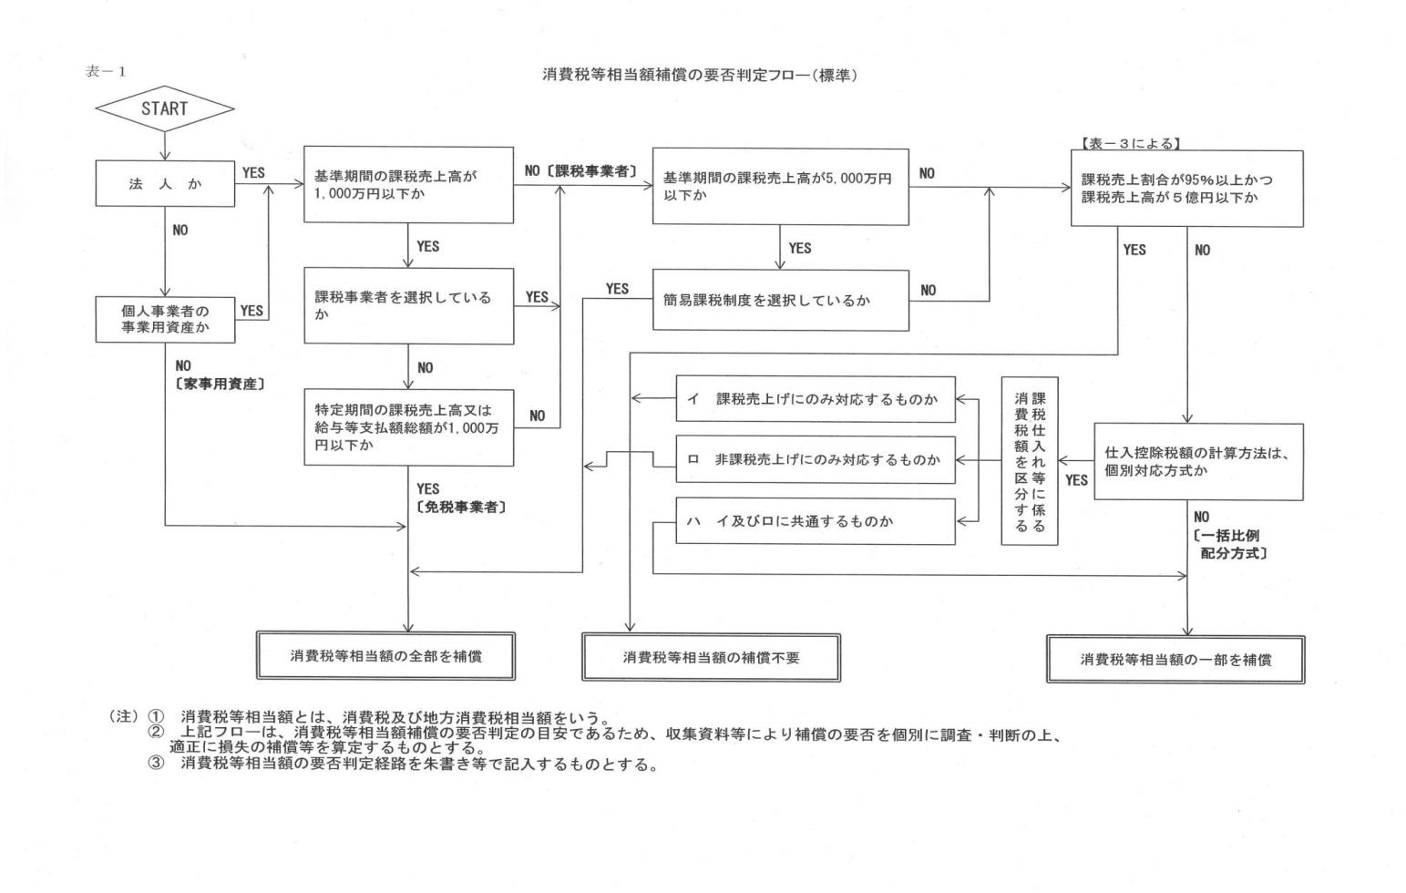

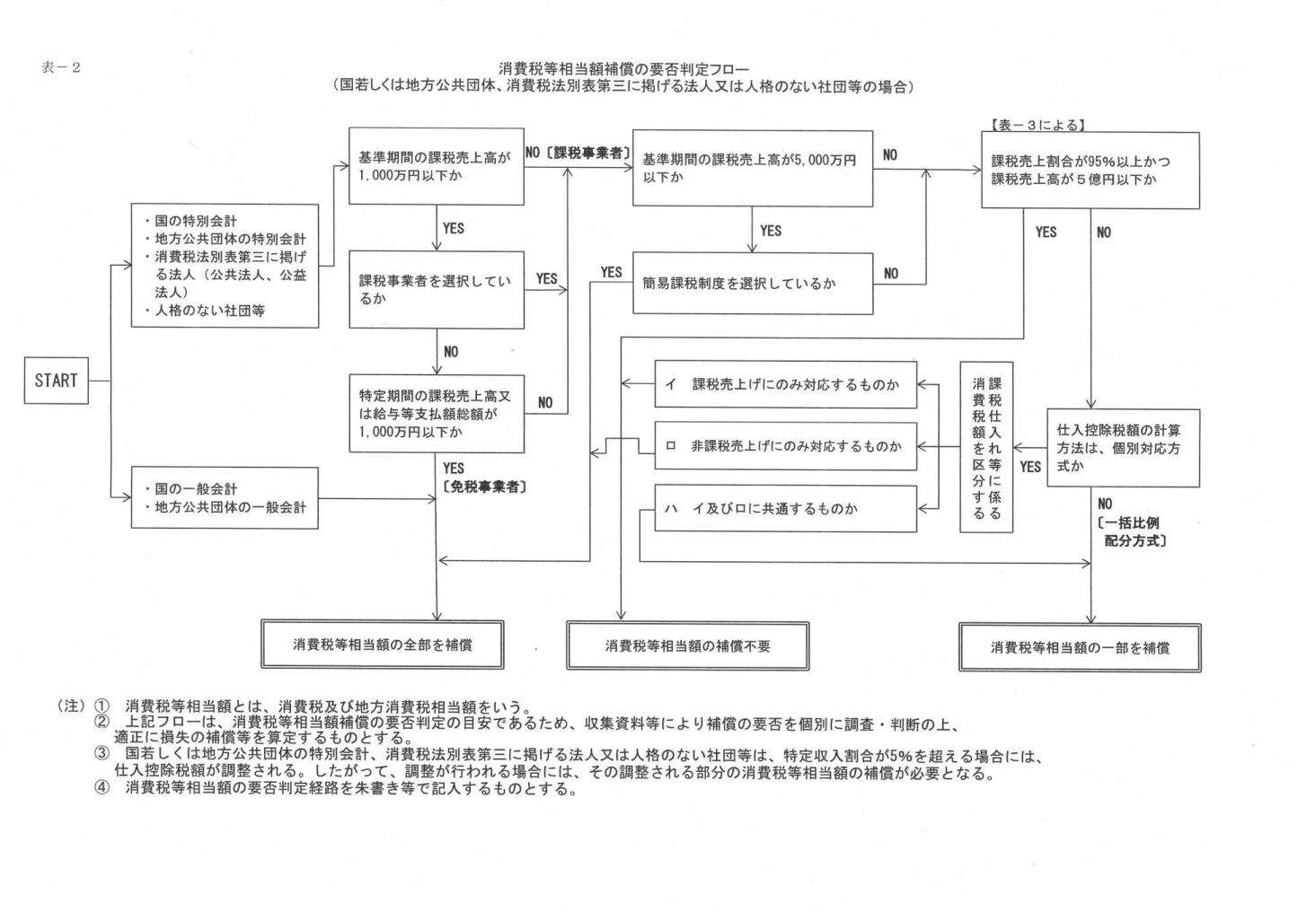
97

表－3
本  則  課  税  事  業  者  関  係 | 資 料 | 前年（個人）又は前事業年度の  「消費税及び地方消費税確定申告書（控）」 |  |  | □有（下記へ）  □無
本  則  課  税  事  業  者  関  係 | 資 料 | 「消費税課税売上割合に準ずる割合の適用承認書類」の有無及び承認割合について  ※本資料は補償対象物件が共用（課税・非課税資産である場合のみ収集する。 |  |  | □有（個別対応方式の共用資産へ）  □無（下記へ）
本  則  課  税  事  業  者  関  係 | 補 償 用  課税売上割合 | - 課税資産の譲渡等の対価の額（税抜き）  円  - 資産の譲渡等の対価の額（税抜き）  円  - 土地買収代金額等  円  （区分地上権、地役権設定代金を含む）
本  則  課  税  事  業  者  関  係 | 補償用課税売上割合の算出  ①／(②＋③) | - 円  ＝ ％  - 円＋③ 円
本  則  課  税  事  業  者  関  係 | 補償用課税売上 割 合 の 率 | 補償用課税  売上割合率 |  | □ ９５％以上である  □ ９５％未満である（下記へ）
本  則  課  税  事  業  者  関  係 | 補償用課税売上割合の額 | 補償用課税  売上高の額 |  | □ ５億円超えである（下記へ）  □ ５億円以下である（下記へ）
本  則  課  税  事  業  者  関  係 | 採 用 方 式 | 前年又は前事業年度の  「消費税及び地方消費税確定申告書(控)」 |  | □ 一括比例配分方式を採用している  （一括比例配分方式へ）  □ 個別対応方式を採用している  （個別対応方式へ）
本  則  課  税  事  業  者  関  係 | 個別対応方式 | 補償対象物件 |  | □ イ 課税売上にのみ対応するもの  □ ロ 非課税売上にのみ対応するもの  □ イ及びロに共通するもの（下記へ）
本  則  課  税  事  業  者  関  係 | 個別対応方式の共用 資産 | 一部補償 | 消費税等相当額×（１－補償用課税売上割合又は共用資産の承認割合）円×（１－０． ）＝
本  則  課  税  事  業  者  関  係 | 一括比例配分方 式 | 一部補償 | 消費税等相当額×（１－補償用課税売上割合） 円  ×（１－０． ）＝

様式第20号の1（第116条,第124条関係）

企 業 概 要 書
9
9

所 在 地 |  |  |  |  |  |  |  | 組  織  図
名 称 及代 表 者 | び名 |  |  |  |  |  |  | 組  織  図
業 種 |  |  |  |  |  |  |  | 組  織  図
製造、加工 販売等品目 |  |  |  |  |  |  |  | 組  織  図
原材料、製品及 び 商 品 の種類 |  |  |  |  |  |  |  | 組  織  図
主な仕入先 |  |  |  |  |  |  |  | 製
販売先 |  |  |  |  |  |  |  | 品等の製造工程流れ図
移 転 工 法 検 討 上 留 意 すべ き 事 項 |  |  |  |  |  |  |  | 品等の製造工程流れ図
敷 地 面 積  (Ａ) |  | ㎡  ・ | 事業用地面 積  (Ｂ) | ㎡  ・ | (Ｂ)  ／  (Ａ) |  | ％ | 品等の製造工程流れ図
用途地域等の  公法上の規制 |  | 用途地域 | 建ぺい率 | 容積率 | その他 |  |  | 品等の製造工程流れ図
特 記 事 項 |  |  |  |  |  |  |  | 品等の製造工程流れ図
(注) 用紙の大きさは、日本工業規格Ａ列４判横とする。
様式第20号の2（第119条,第125条関係

移転工法（計画）案検討概要書
100

項 目 | Ａ 案 |  | Ｂ 案 |  | Ｃ 案
移転計画 の概 要

（建物、 機械 設備等の移 転方 法及び移転 期間 ）
移転計画 の特 長
（メリット）
移転計画の問題点
（デメリット）
移転費用 概算 額
総 合 判 断
(注)１ 用紙の大きさは、日本工業規格Ａ列４判横とする。
２ 項目については、調査した内容に応じて、適宜、追加削除すること
様式第20号の3（第119条,第125条関係）

移転工法（計画）各案の比較表
101

項 目 | Ａ | 案 | Ｂ | 案 | Ｃ | 案
移転対象建物の範囲及び移転の方法
（補償建物の棟数面積、概算額、その他）
主たる工作物（機械設備等）の移転範囲及び方法
（機種名、概算額、その他）
敷地内の動産
（駐車場、緑地、原料、製品等の置場面積）の確保状況
営業補償等に係
るもの
（休業する部門補償概算額、その他）
(注)１ 用紙の大きさは、日本工業規格Ａ列４判横とする。
２ 項目については、調査した内容に応じて、適宜、追加削除すること

様式第21号（第133条,第158条関係）

補 償 説 明 記 録 簿

説 明 場 所
説明年月日 |  | 平成 年 月 日 |  |  |  | 時 間 | 自 至
出席者 | 説明者
出席者 | 相手方
説明内容及び質疑
特記事項
総括監督員 |  |  | 主任監督員 | 一般監督員 | 管理技術者 |  |  | 担当技術者
㊞ |  |  | ㊞ | ㊞ | ㊞ |  |  | ㊞

様式第22号（第161条関係）

土 地 調 書

岐阜県が施行する 工事のために必要な土地について下記のとおり調書を作成する。

年 月 日
事 務 所 長 印調査責任者氏名 印

下記記載事項に誤りがないことを確認する。

年 月 日 土地所有者住所
氏名又は名称 印

年 月 日 関係人住所
氏名又は名称 印

記

都 郡 町
府 区 地内県 市 村

大字 | 字 | 地番 | 公 簿 |  | 取得し、又は使用しようとする土地 |  | 所有権以外の権利のうち用益物権等 |  | 所有権以外の権利のうち担保物権等 |  | 摘 要
大字 | 字 | 地番 | 地 目 | 地 積 | 現 況地 目 | 面 積 | 種 類 | 権利者の氏 名 | 種 類 | 権利者の氏 名 | 摘 要

様式第23号（第161条関係）

物 | 件 | 調 書
取得
岐阜県が施行する 工事のため、移転の対象となる物件について、下記の使用とおり調書を作成する。

年 月 日
事務所長 印調査責任者氏名 印

下記記載事項に誤りがないことを確認する。

年 月 日 物件所有者住所
氏名又は名称 印

年 月 日 関係人 住所
氏名又は名称 印

記

都 郡 町
府 区 地内
県 市 村

大字 | 字 | 地番 | 種類 | 形状寸法 | 単位 | 数量 | 所有権以外の権利の種類 | 関係人の氏名 | 土地所有者の氏名 | 移転義務の有無 | 摘 要

様式第24号（第7条関係）

年 月 日

（発 注 者） 殿

受注者 住 所
商号又は氏名 ㊞
代表者氏 名 ㊞

（ ）技術者通知書

業務の名称

年 月 日付けで契約締結した上記業務の（ ）技術者を下記の者に定めましたので、別紙（ ）技術者経歴書を添えて通知します。

記

（ ）技術者氏名 | 担当する補償等業務の名称 | 備 | 考

（注）用紙の大きさは、日本工業規格Ａ列４判縦とする。

別紙

（ ）技術者経歴書

１ 氏名及び生年月日

１ 法令による免許等 年 月 日 取得
〔以下列記〕

１ 職 歴 年 月 日
〔以下列記〕

１ 賞 罰

上記のとおり相違ありません。
年 月 日
本人 印

（注）職歴については、担当した業務経歴を記入する。

様式第25号（第16条関係）
用地調査等業務の施行に関する指示票 |  |  |  | 年 月 日
業 務 の 名 称
指  示  事  項 | 添付図面 葉
指  示  事  項 |  |  | 総 括 監 督 員 | 印
指  示  事  項 |  |  | 主 任 監 督 員 | 印
指  示  事  項 |  |  | 一 般 監 督 員 | 印
上記事項について指示します。
上記指示について承諾しました。  年 月 日 |  |  | 管 理 技 術 者 | 印
 |  |  | 担 当 技 術 者 | 印

（注）用紙の大きさは、日本工業規格Ａ列４判縦とする。
様式第26号（第16条関係）
用地調査等業務の施行に関する承諾書 |  |  |  | 年 月 日
業 務 の 名 称
添付図面 葉

承

諾

事

項
 |  | 管 理 技 術 者 |  | 印
 |  | 担 当 技 術 者 |  | 印
上記事項について承諾願います。
上記事項を承諾します。  年 月 日 |  | 総 括 監 督 員 |  | 印
 |  | 主 任 監 督 員 |  | 印
 |  | 一 般 監 督 員 |  | 印

（注）用紙の大きさは、日本工業規格Ａ列４判縦とする。

様式第27号（第16条関係）
用地調査等業務の施行に関する協議書

年 月 日
業 務 の 名 称
協

議

事

項
摘

要
上記事項について協議します。  年 月 日 |  |  | 総 括 監 督 員 | 印 | 管 理 技 術 者 | 印
 |  |  | 主 任 監 督 員 | 印 | 担 当 技 術 者 | 印
 |  |  | 一 般 監 督 員 | 印

（注）用紙の大きさは、日本工業規格Ａ列４判縦とする。
様式第28号（第13条関係）

打 合 せ 記 録 簿
業務の名称
打合せ場所
打合せ年月日 |  |  | 平成 年 月 日( ) |  |  | 時 間 | 自 至
出席者 | 発注者
出席者 | 受注者
打合せ内容及び質疑
特記事
項

総括監督員 |  | 主任監督員 |  | 一般監督員 | 管理技術者 |  |  | 技術担当者
㊞ |  | ㊞ |  | ㊞ | ㊞ |  |  | ㊞

（注）用紙の大きさは、日本工業規格Ａ列４判縦とする。
様式第29号（第20条関係）

年 月 日

（発 注 者） 殿

受注者 住 所
商号又は氏名 ㊞
代表者氏 名 ㊞

身分証明書交付願い

業務年度 平成 年度 仕様書番号 第 号

委託業務名

作業期間 平成 年 月 日～平成 年 月 日

標記について、下記の者が現地作業に従事しますので、身分証明書を交付してくださるようにお願いいたします。

記
氏 名 | 生 年 月 日 | 年 令

（注）用紙の大きさは、日本工業規格Ａ列４判縦とする。
様式第30号（第20条関係）

第 号
身 分 証 明 書

受注者名称 ：
受注者住所 ：
従事者氏名 ：
生年月日 ：

上記の者は岐阜県発注の下記委託業務の従事者であることを証する。

仕様書番号 ： 号
委託業務名 ： 業務
対象箇所 ： 地内
発行年月日 ： 平成 年 月 日
有効期間 ： 自 平成 年 月 日 至 平成 年 月 日

岐阜県 事務所長

氏 名 印

裏面記載事項
１．本証は、公印、日付のないものは無効とする。
２．有効期間を経過した時、又は委託業務請負契約が解除された時等不要となったときは、ただ
ちに返還すること。
３．役職、氏名に変更があったときは、すみやかに記載事項の変更を受けること。
４．本証は他人に貸与し、又は譲渡してはならない。

（注）用紙の大きさは、名刺サイズ普通型４号横とする。

